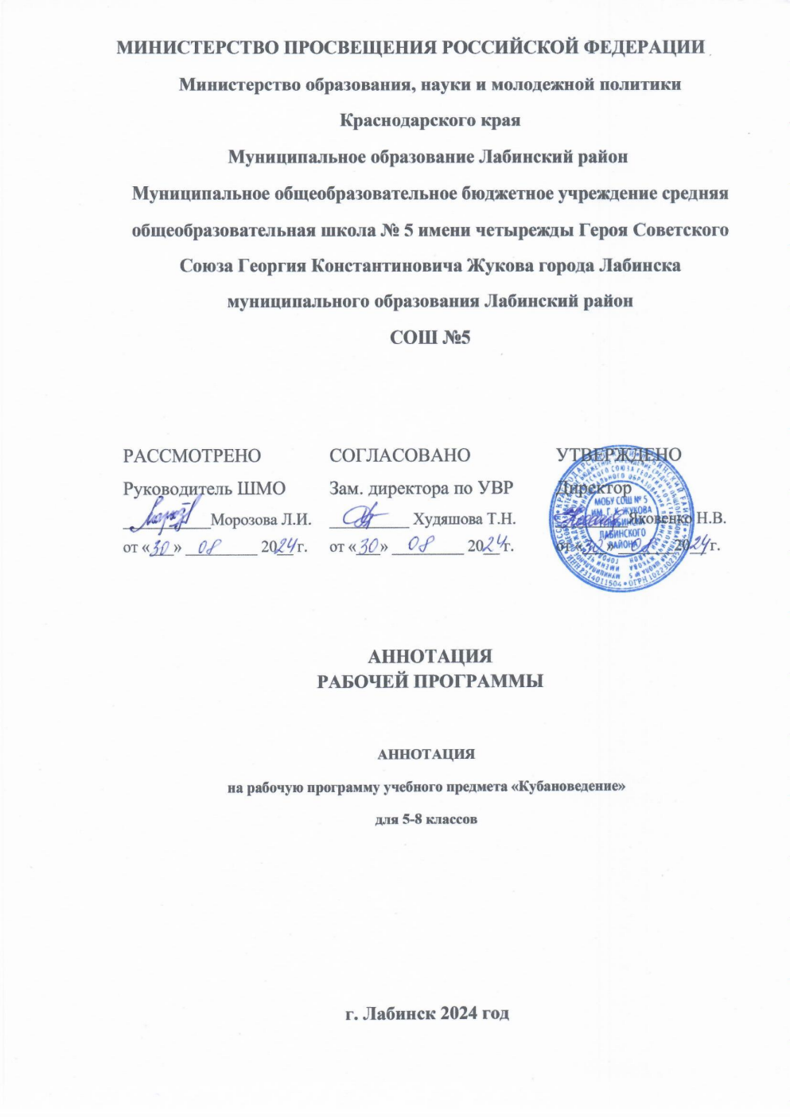

**АННОТАЦИЯ**

**на рабочую программу учебного предмета «Кубановедение»**

**для 5-8 классов**

Рабочая программа учебного предмета «Кубановедение» соответствует требованиям и

положениям ФГОС основного общего образования, утвержденного приказом

Минпросвещения от 31.05.2021 № 287 «Об утверждении федерального государственного

образовательного стандарта основного общего образования», Федеральной

образовательной программы основного общего образования, утвержденной приказом

Минпросвещения России от 18 мая 2023 г. № 370 «Об утверждении федеральной

образовательной программы основного общего образования»; основной образовательной

программы МБОУ СОШ № 5 (далее – образовательная организация).

Данная рабочая программа сформирована с учетом рабочей программы воспитания;

Рабочая программа представляет собой целостный документ, включающий

обязательные разделы:

* пояснительная записка;
* содержание учебного предмета, учебного курса (в том числе внеурочной деятельности), учебного модуля;
* планируемые результаты освоения программы учебного предмета;
* тематическое планирование с указанием количества академических часов,

отводимых на освоение каждой темы учебного предмета, и возможность использования по этой теме электронных (цифровых) образовательных ресурсов, являющихся учебнометодическими материалами.

* поурочное планирование;
* учебно – методическое обеспечение образовательного процесса;
* материально – техническое обеспечение образовательного процесса, что соответствует рекомендациям по составлению рабочих программ учебных предметов.

Основная цель курса «Кубановедение» заключается в развитии и воспитании гуманной,

социально активной личности, ответственно и бережно относящейся к богатству природы

Кубани, её истории, культуре, и с уважением - к жителям края.

Курс «Кубановедение» структурирован путём соединения направлений школьного

краеведения (тематических разделов), соответствующих Федеральному государственному

образовательному стандарту основного общего образования. Тематический раздел

«История Кубани» является системообразующим. В целом соблюдается хронологический

принцип: 5 класс (с древнейших времён до IV века); 6 класс (с конца IV века до XVI века);

7 класс (с конца XVI - XVII века); 8 класс (XVIII век).

Последовательность тем предопределена внутрипредметными и межпредметными

связями. Учитываются возрастные особенности школьников, а также требования к

учебным компетенциям, приобретённым обучающимися в ходе изучения основной

программы.

На уровне основного общего образования (5-8 классы) интегрированный предмет

«Кубановедение» реализуется в контексте следующих предметных областей и учебных

предметов: «Общественно-научные предметы» (история, обществознание, география);

«Естественно-научные предметы» (биология); «Филология» (русский язык, литература);

«Искусство» (музыка, изобразительное искусство).

Главным унифицированным методическим принципом структуры курса является

трёхуровневое построение познавательной деятельности в процессе обучения:

* получение обучающимися готовых знаний;
* самостоятельное приобретение знаний на основе предложенных источников;
* исследовательская деятельность обучающихся; поиск новых источников знаний с последующим их анализом для повышения собственного образовательного уровня.

В силу того, что предмет «Кубановедение» имеет интегрированный характер,

основополагающий тематический раздел «Кубань — многонациональный край» становится

сквозным для всех уровней общего образования. Включение указанного модуля возможно в

рамках вводного и итогового уроков, выстроенных в соответствии с возрастными

особенностями школьников. Вводный урок нацеливает на обеспечение на каждом уроке и

во внеурочной деятельности принятия обучающимися Кубани базовых национальных

ценностей поликультурного мира и межконфессионального диалога. Итоговое занятие

позволяет определить уровень достижения планируемых результатов обучения и

воспитательных эффектов в процессе социализации обучающихся.

Содержание учебного материала по Кубановедению, количество часов на изучение

предмета - 170 часов, осуществляется в соответствии с ФГОС ООО по годам обучения.

Рабочая программа учителя обеспечена методическим и дидактическим материалом,

ориентирована на достижение реального результата работы каждого обучающегося на

уроках Кубановедения.

Учебники УМК по Кубановедению включены в действующий Федеральный

перечень учебников, рекомендуемых к использованию (утвержден приказом

Минпросвещения России от 21 сентября 2022 г. № 858 «Об утверждении федерального

перечня учебников, допущенных к использованию при реализации имеющих

государственную аккредитацию образовательных программ начального общего,

основного общего, среднего общего образования организациями, осуществляющими

образовательную деятельность и установления предельного срока использования

исключенных учебников»).

Рабочая программа составлена на уровень образования по предмету Кубановедение. Срок

её реализации составляет 5лет.

Данная рабочая программа по Кубановедению соответствует предъявляемым требованиям

и рекомендована к её использованию на уровне основного общего образования.